Nachhaltig waschen

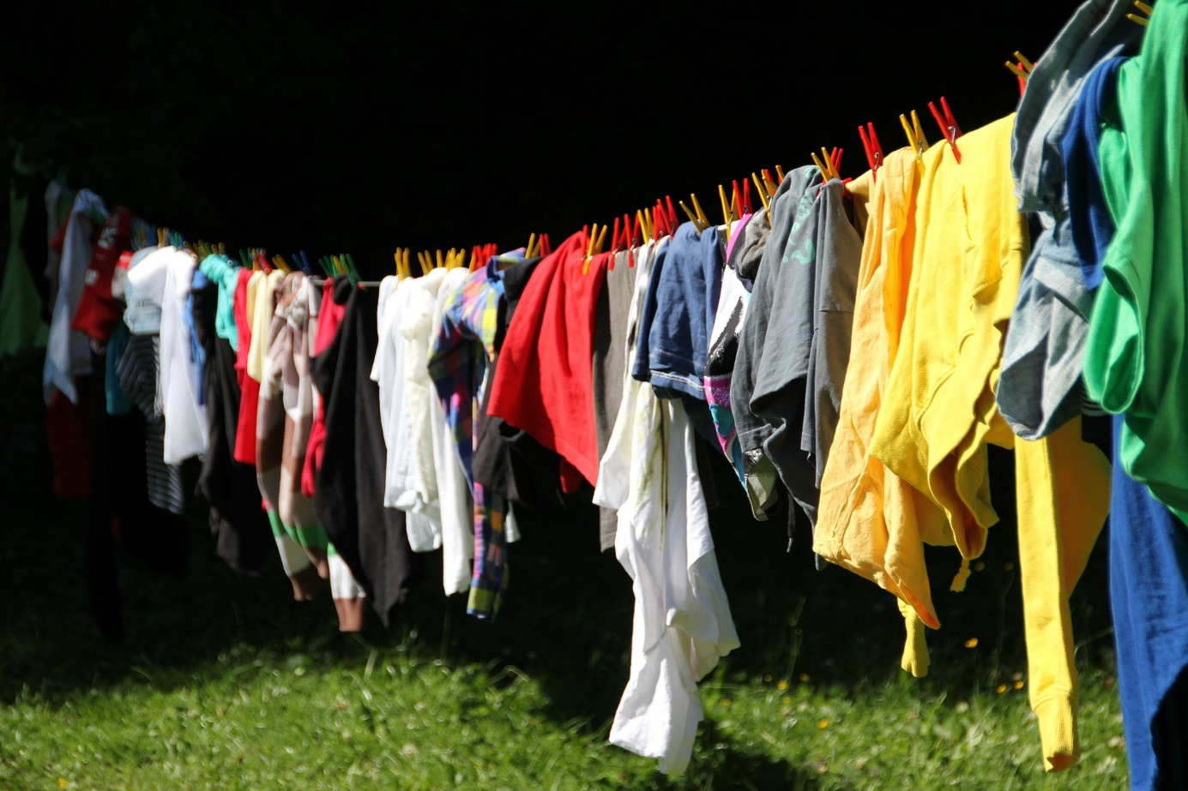
© Pixabay

Wer hin und wieder einen Blick auf die Etiketten moderner Waschmittel riskiert, der findet jede Menge unverständliche Wörter: Enzyme, optische Aufheller, Duftstoffe etc.; zum Teil schädlich für Haut und Umwelt. Waschmittel selber zu machen, schont nicht nur die Umwelt und Gesundheit, sondern auch den Geldbeutel. Anbei drei Möglichkeiten nachhaltig Wäsche zu waschen:

- Waschmittel selber machen
Hierzu braucht es 20g Kernseife, 20g Gallseife, 3 Liter Wasser, 4 EL Waschsoda, 4 EL Zitronensäure und 5 Tropfen ätherisches Öl. Die Kern- und Gallseife mit einer Küchenraspel fein hobeln und mit dem Waschsoda in einer Schüssel vermischen. Ein Liter kochendes Wasser hinzufügen und umrühren, bis die Seife aufgelöst ist, anschließend abkühlen lassen. Mit einem zweiten Liter kochenden Wasser verdünnen, erneut rühren und abkühlen lassen; diesen Schritt mit dem dritten Liter kochenden Wasser wiederholen. Nach und nach Zitronensäure, Waschsoda und - nach Belieben - ein paar Tropfen ätherisches Öl unterrühren. Das Waschmittel in Behälter abfüllen, z.B. Schraubflaschen, und wie übliches Waschmittel verwenden.
- Waschmittel aus Kastanien
Kastanien enthalten Saponine, waschaktive Substanzen, und sind eine umweltfreundliche und dazu noch günstige Waschalternative. Hierfür 8-10 saubere Kastanien zerkleinern, über Nacht einweichen und das entstandene milchige, schaumige Wasser über ein Sieb auffangen. Fertig ist das Waschmittel.
- Waschmittel aus Efeu
Auch Efeublätter enthalten Saponine und stehen das ganze Jahr kostenfrei zur Verfügung. Zum Waschen etwa 10 saubere Efeublätter in ein Wäschenetz oder in einen alten Socken legen, verknoten und mit zur Wäsche in die Waschtrommel legen.

